ЛАбораторная работа №1
Выполнили: Груздев Николай и Доронин Александр

Первоначальная настройка виртуальных машин
Создадим виртуальные машины DOR111, DOR222, DOR333. На основе ОС Debian 13 (Рисунок 1).
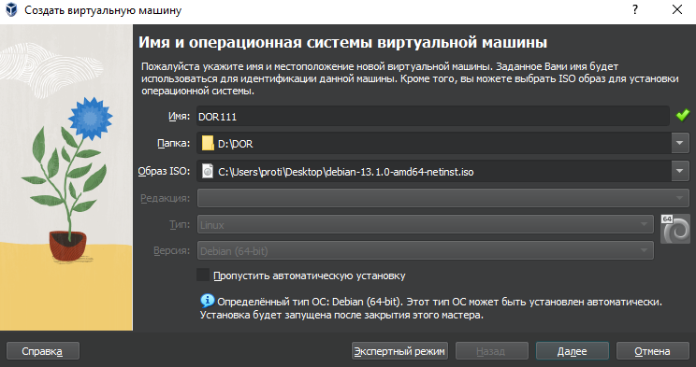
Рисунок 1 – Создание DOR111
Для DOR111 выделим 1 процессор и 4000Мб основной памяти (рисунок 2), а для DOR222 и DOR333 выделим по 1 процессору и по 2048Мб основной памяти.
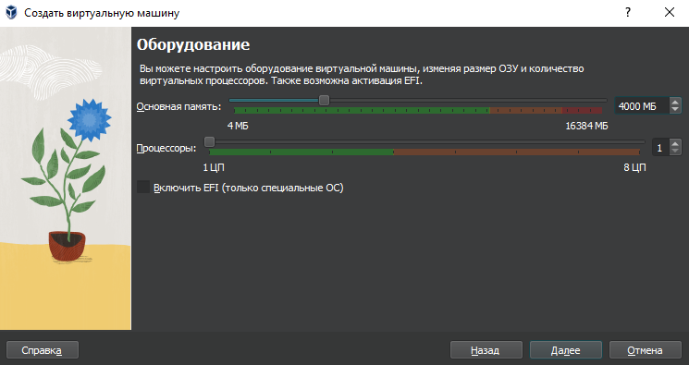
Рисунок 2 – Создание DOR222
Далее были выбраны сетевые адаптеры NAT и Внутренняя сеть на DOR111 (рисунок 3), а на DOR222 и DOR333 только внутренняя сеть (рисунок 4), так как DOR111 будет раздавать интернет на DOR222 и DOR333 (рисунок 5).

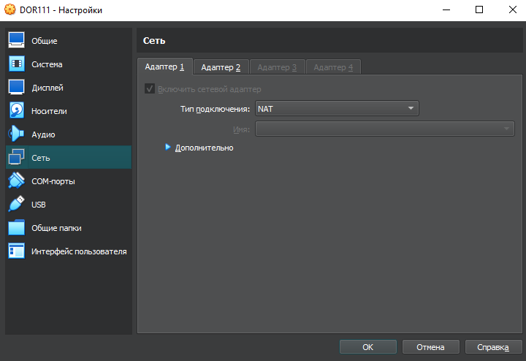
Рисунок 3 – Сеть на DOR111
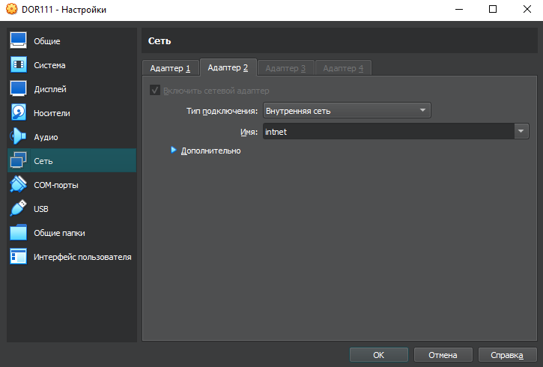
Рисунок 4 – Сеть на DOR111

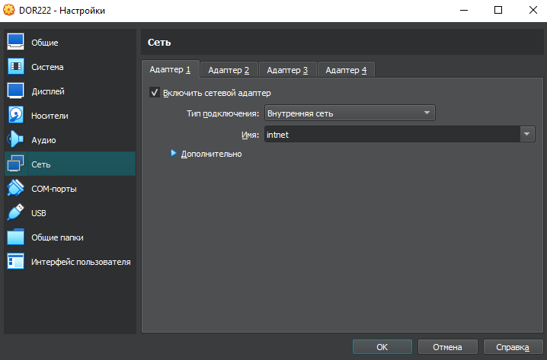
Рисунок 5 – Сеть на DOR222 и DOR333
Были созданы и первоначально настроены три виртуальные машины (рисунок 6).
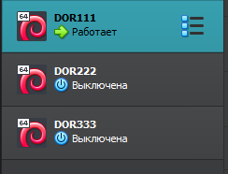
Рисунок 6 – Созданные виртуальные машины

Изменим имя хостов, на каждом хосте в соответствии с названием машины при её создании (рисунок 7).
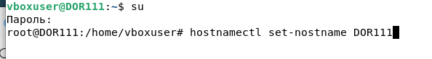
Рисунок 7 – Пример наименования одного из хостов
Перейдём к настройке сетей в графическом интерфейсе DOR111. Перейдём к настройке enp0s8 (рисунок 8).
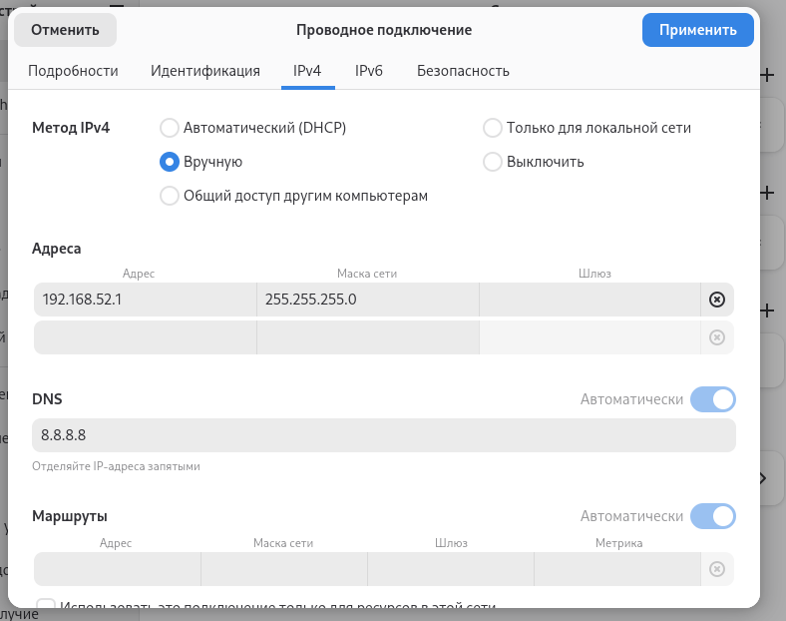
Рисунок 8 – Настройка enp0s8
Теперь включим сети enp0s8 и enp0s3 на DOR111 (рисунки 9).
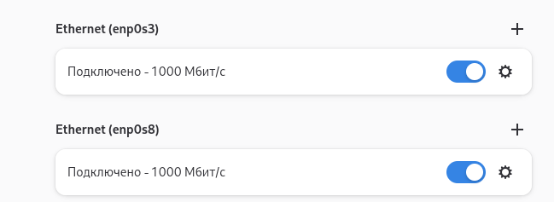
Рисунок 9 – сети enp0s8 и enp0s3
Теперь настроим сеть аналогичным образом на DOR222 и DOR333 (рисунки 10 - 11).
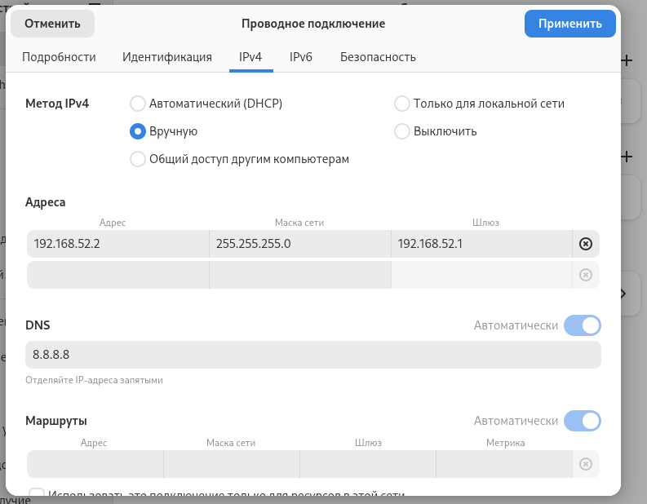
Рисунок 10 – Сеть enp0s8 на DOR222.
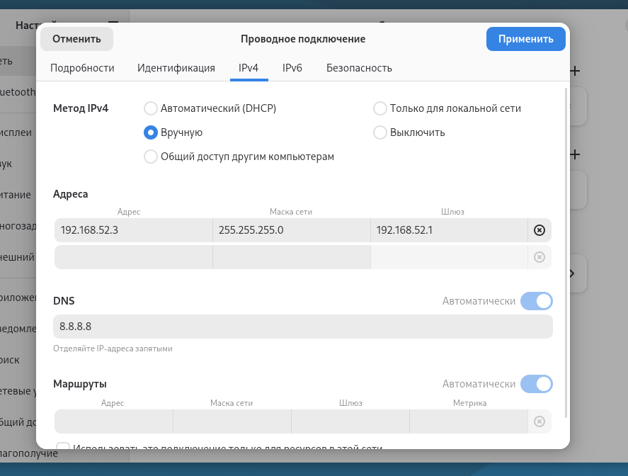
Рисунок 11 – Сеть enp0s8 на DOR333.
Далее проверяем наличие интернета через ping и включаем форвардинг (рисунок 12 -13).
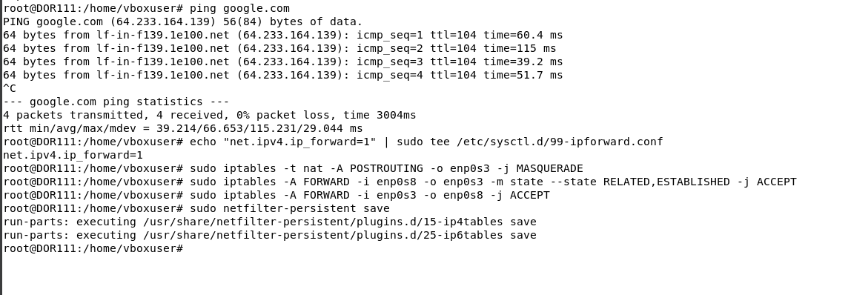
Рисунок 12 – ping и форвардинг
Проверем есть ли соединение машин с DOR111 и есть ли доступ в интернет (рисунок 13 -14).
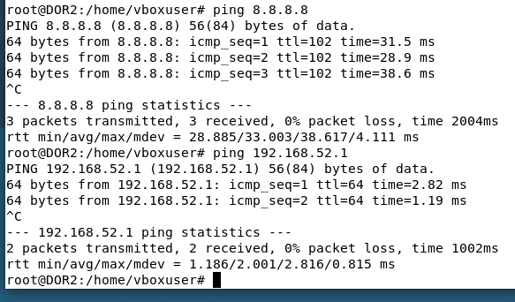
Рисунок 13 – Интернет на DOR222
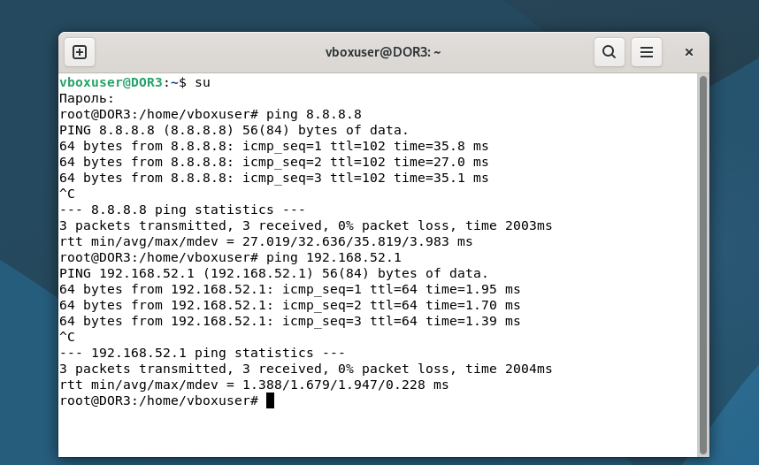
Рисунок 14 – Интернет на DOR333

Настройка SSH доступа
Для настройки ssh-доступа без пароля нам необходимо создать ssh-ключи на на сервере с которого буду подключаться, а именно на DOR111 и сразу же скопируем их на DOR222 и DOR333(рисунки 15 -17).
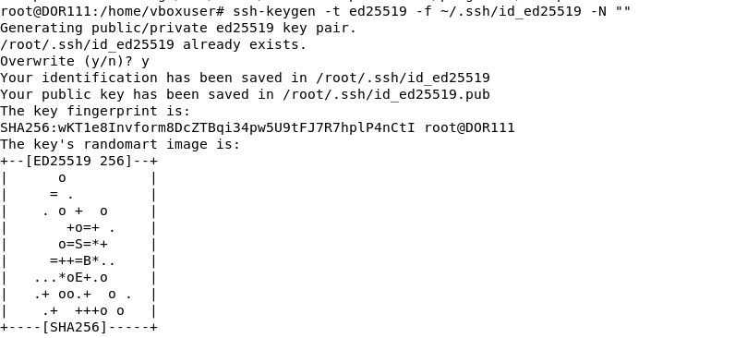
Рисунок 15 – Создание ключа на DOR111
Рисунок 16 – Копируем ключ на DOR222
Рисунок 17 – Копируем ключ на DOR333
После создания ключа подключаемся с DOR111 к DOR222 и DOR333, проверим подключение по ssh (рисунок 18).
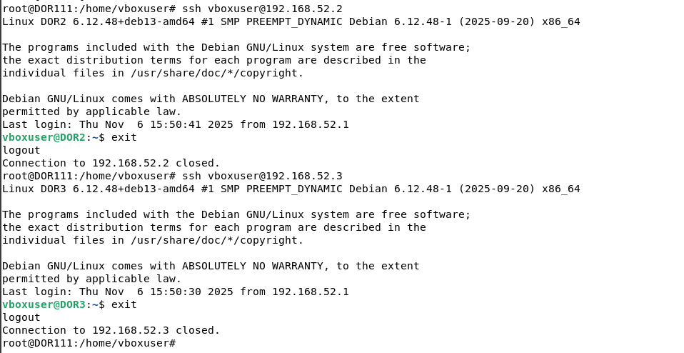
Рисунок 18 – Проверка подключения по ssh
Теперь запретим вход по поролю. На всех машинах изменяем файл одинаково (рисунок 19 - 20).
Рисунок 19 – Открываем файл sshd_config 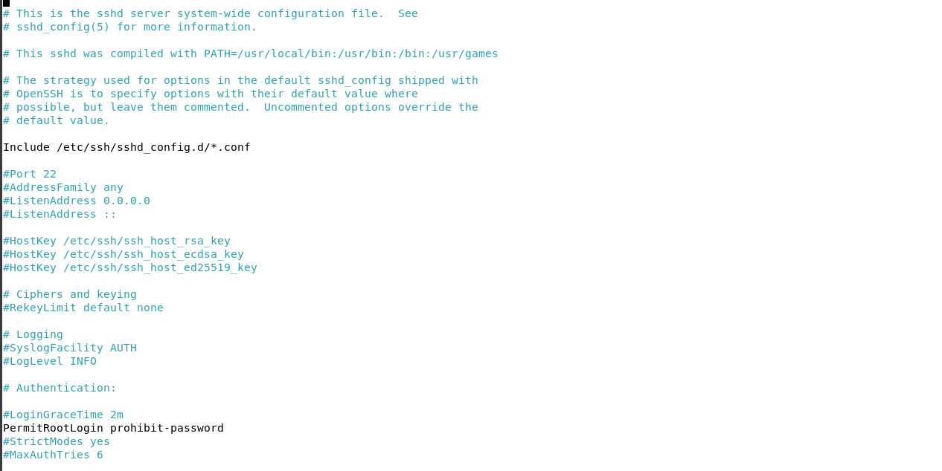
Рисунок 20 – файл sshd_config
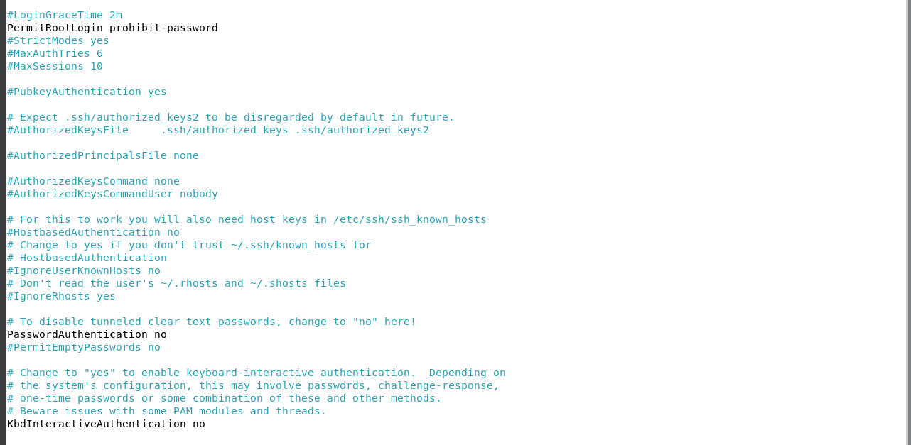
Рисунок 21 – Файл sshd_config
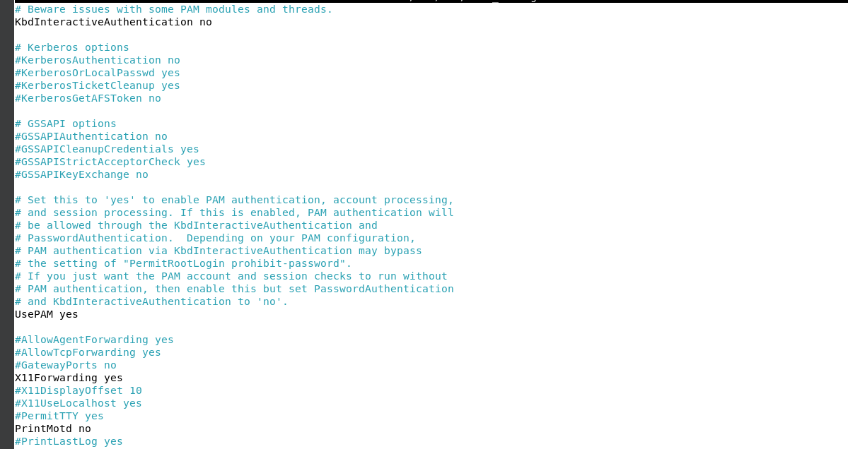
Рисунок 22 – Файл sshd_config
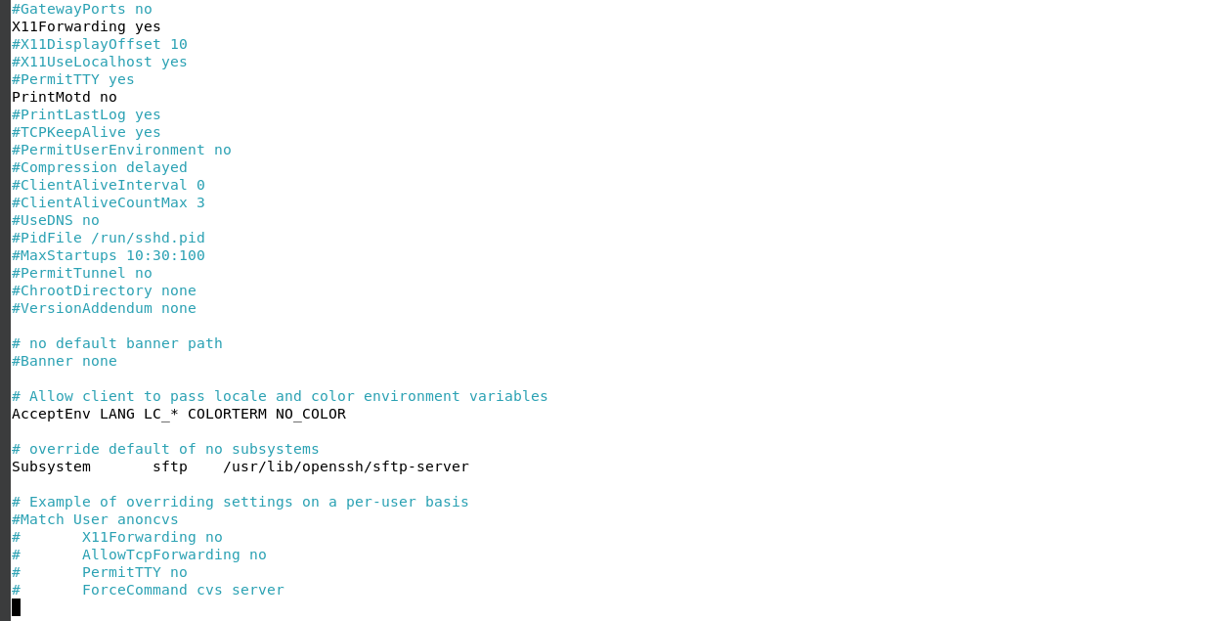
Рисунок 23 – Файл sshd_config

Установка Zabbix
На машины DOR111 сначало установим СУБД MariaDB, а после устанавливаем Zabbix сервер (рисунки 24 - 25). Далее мы настроим базу MariaBD (рисунок 26).
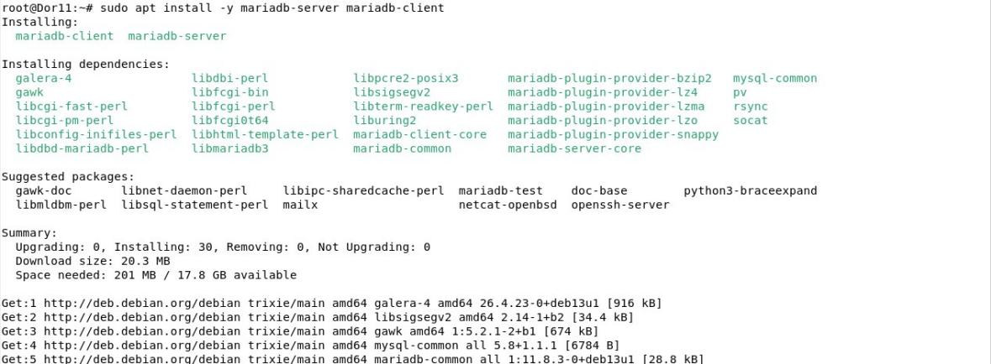
Рисунок 24 – Установка MariaDB
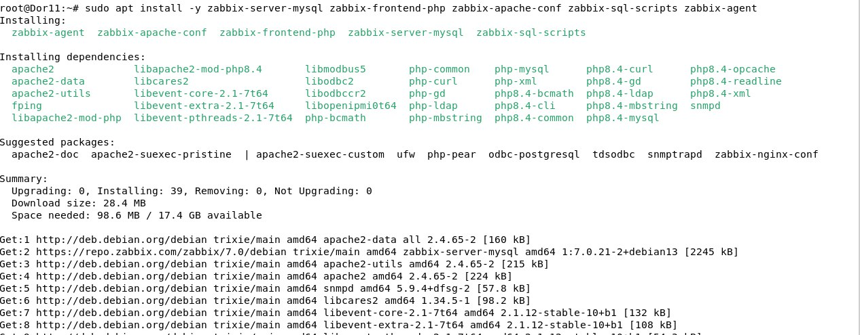
Рисунок 25 – Установка Zabbix-server
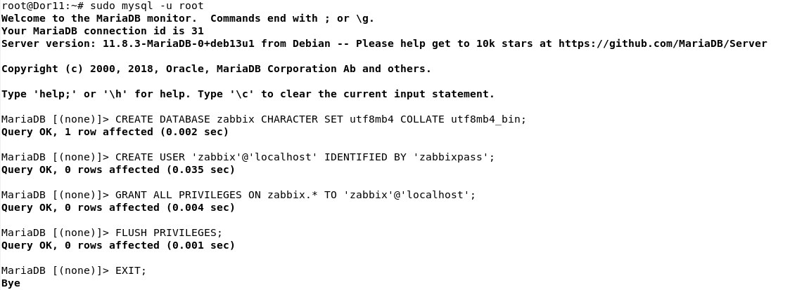
Рисунок 26 – Настройка MariaBD
Имопрт схем Zabbix в MariaDB и проверка статуса (рисунок 27).
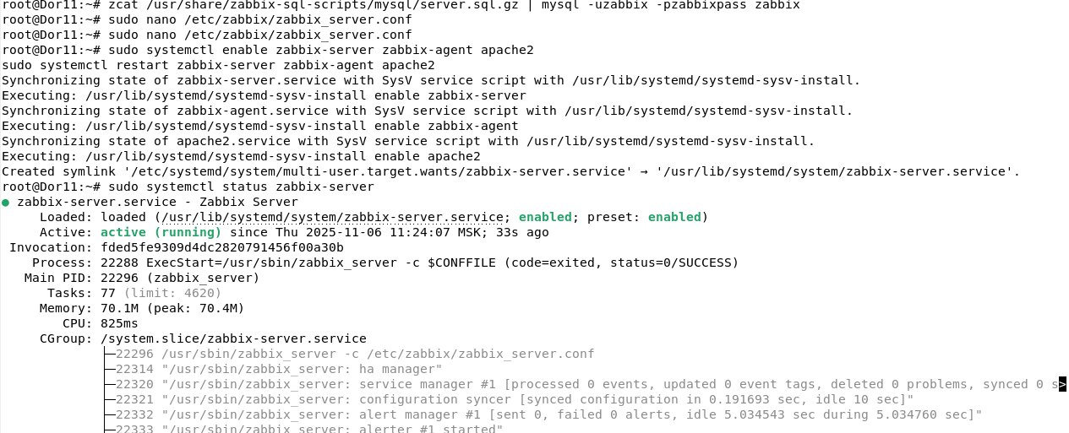
Рисунок 27 – Zabbix в MariaDB
Теперь через браузер заходим в Zabbix (рисунок 28).

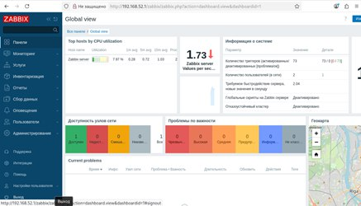
Рисунок 28 – Zabbix в браузере
Настройка Zabbix агентов на DOR222 и DOR333 (рисунок 29 - 30)
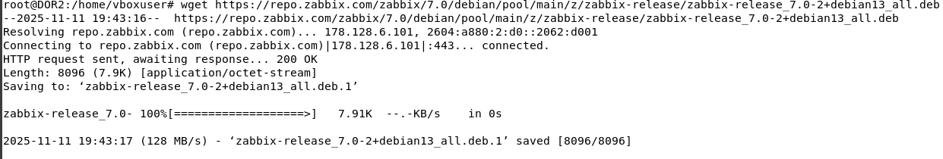
Рисунок 29 – Zabbix агент
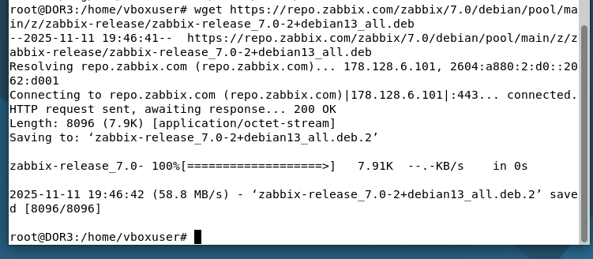
Рисунок 30 – Zabbix агент
Теперь заходим в файл zabbix_agentd и меняем там показаные на скриншотах строчки (рисунок 31 - 33).
Рисунок 31 – Вход в файл
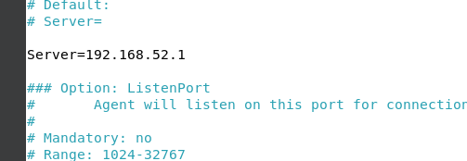
Рисунок 32 – Меняем строчки
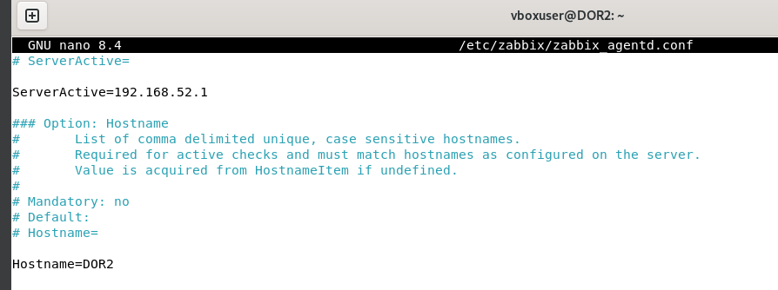
Рисунок 33 – Меняем строчки
Всё тоже самое делаем на DOR333 только вместо строчки где мы писали DOR222 пишем DOR333.

Заходим в Zabbix в браузере и создаем узлы DOR222 и DOR333 (рисунок 34 - 35).

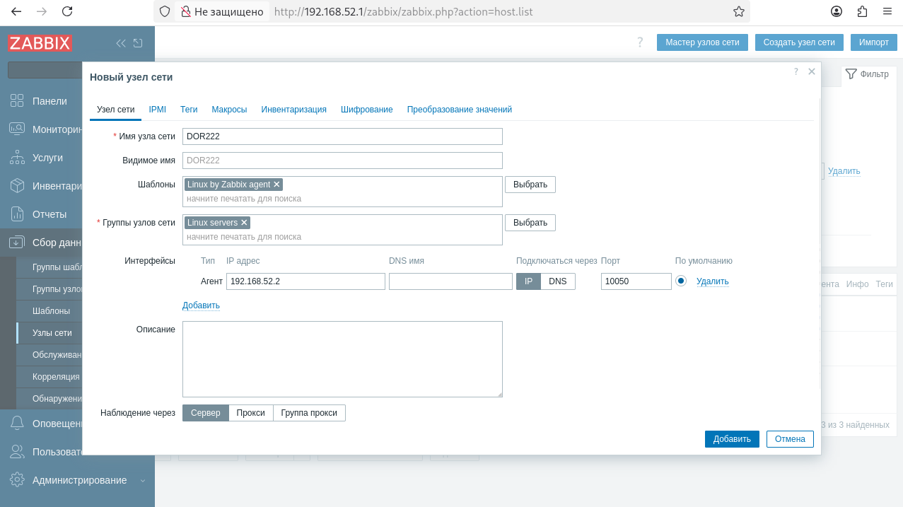
Рисунок 34 – Узел DOR222
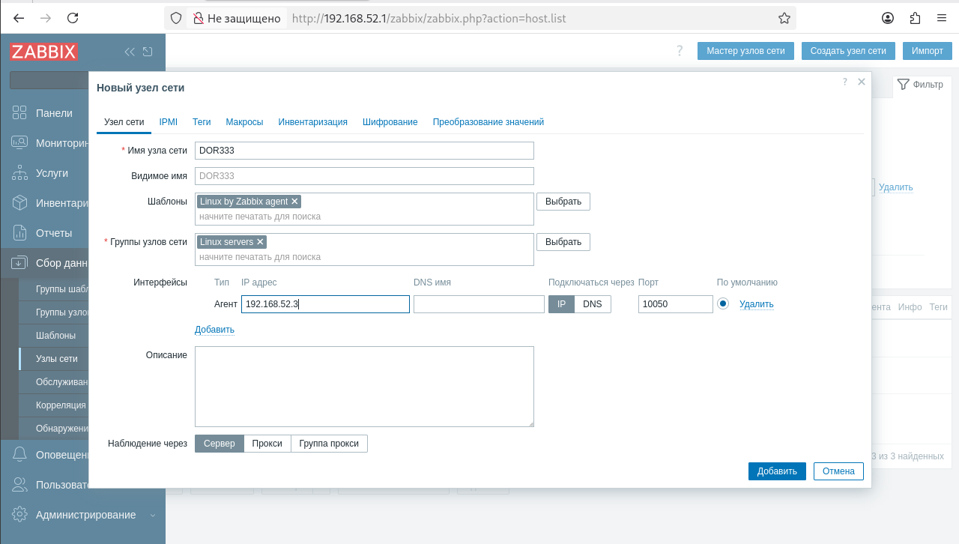
Рисунок 35 – Узел DOR333
Теперь смотрим состояние узлов и проверяем чтобы все узлы работали и не имели проблем (рисунок 36).

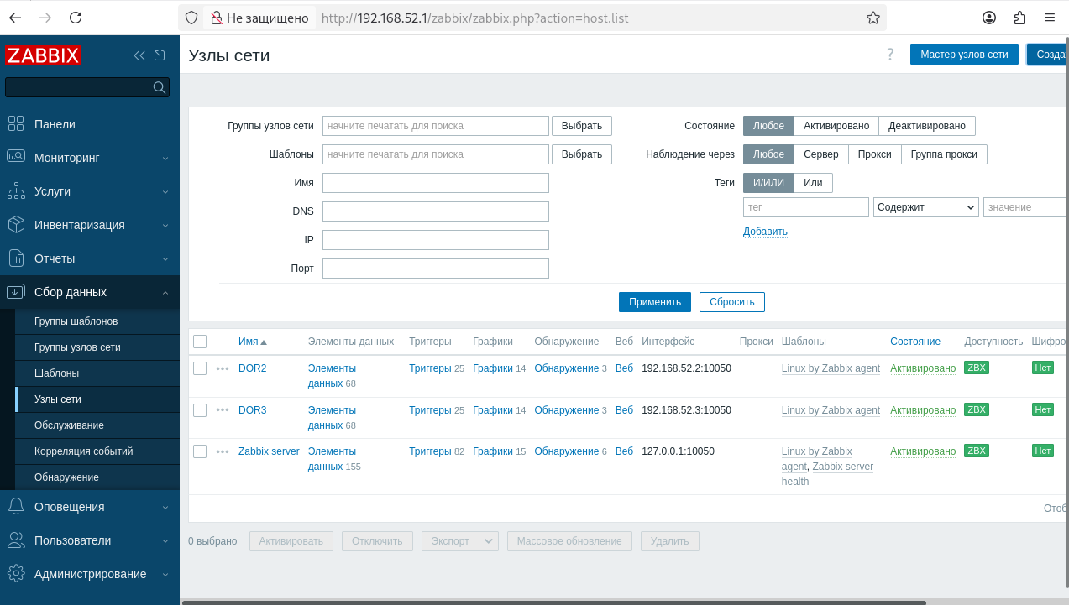
Рисунок 36 – Состояние узлов
Создаем виджеты на вкладке “Панель” (рисунок 37 - 40). После не забываем нажать в правом верхнем углу “Сохраняем изменения”.

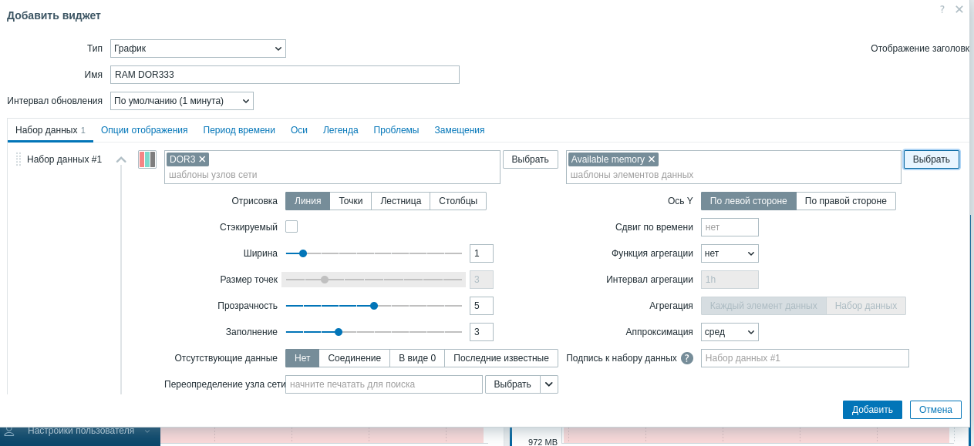
Рисунок 37 – Виджет RAM DOR333
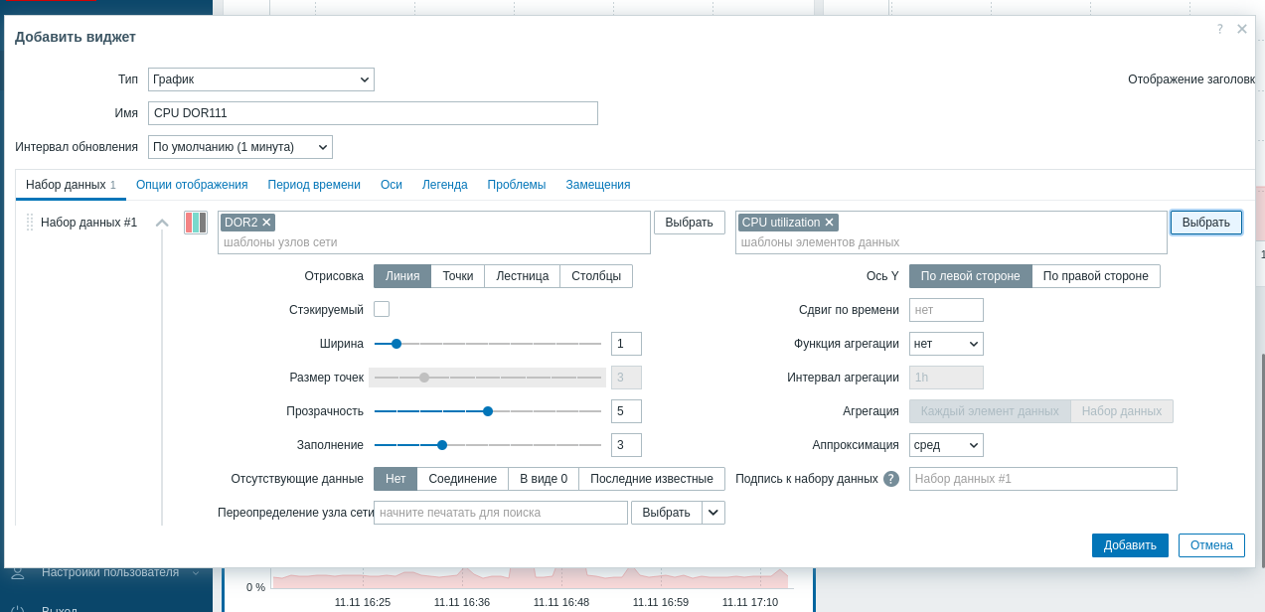
Рисунок 38 – Виджет CPU DOR222
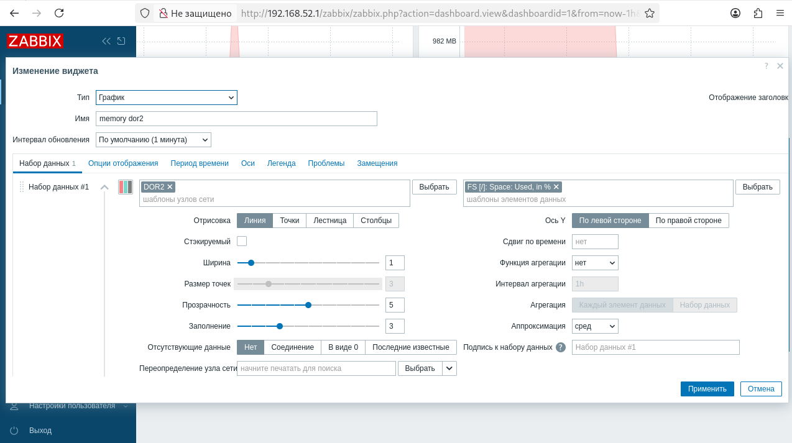
Рисунок 39 – Виджет Memory DOR222
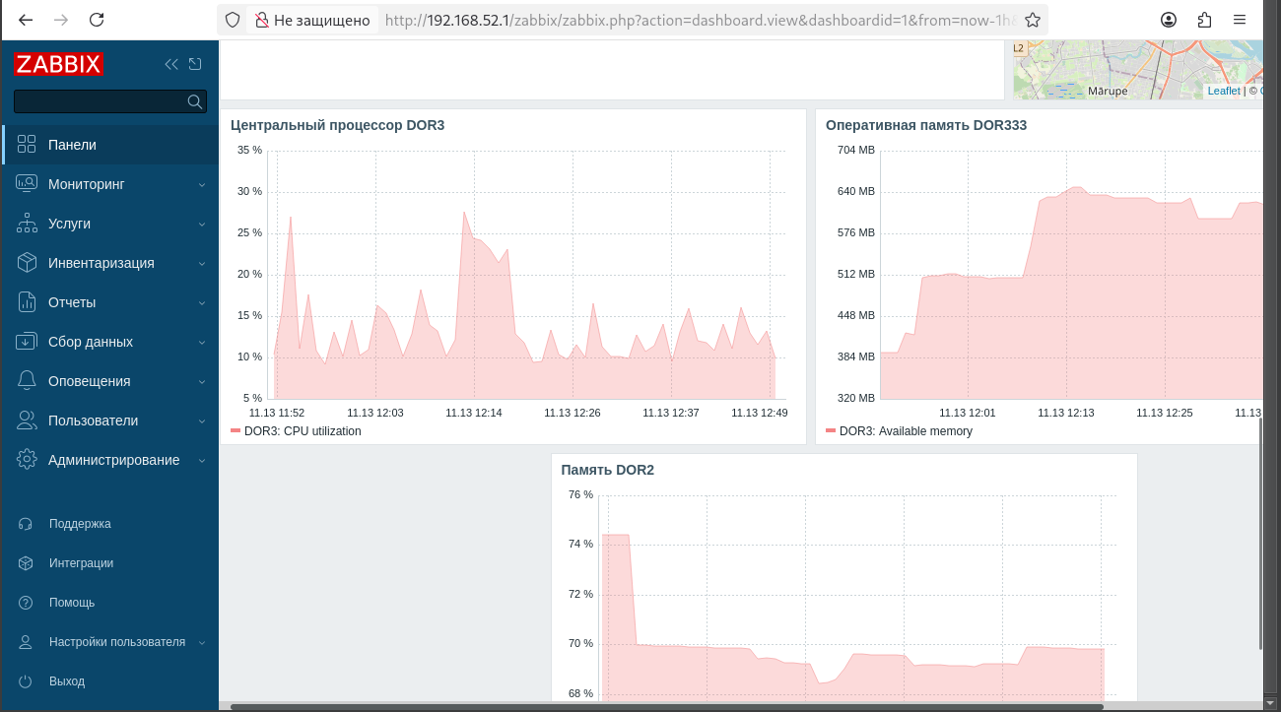
Рисунок 40 – Все виджеты

Работа с Grafana
Установка Grafana и проверка статуса (рисунок 41 - 43).
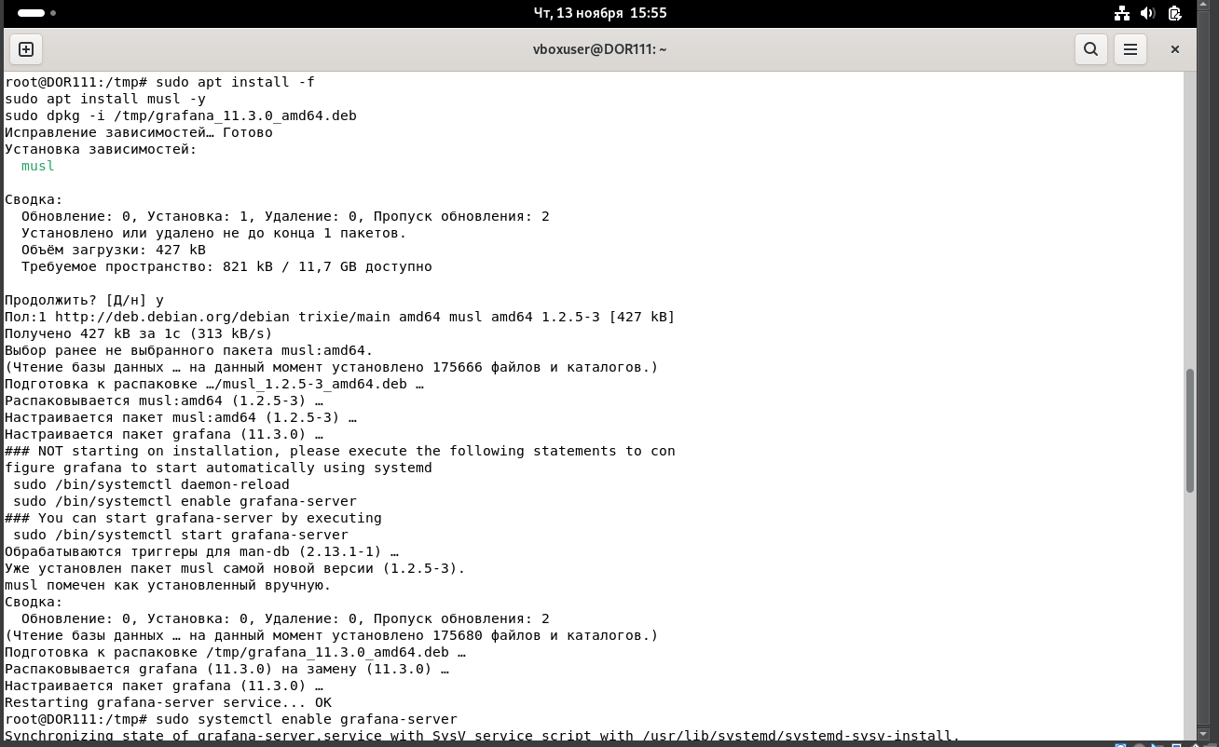
Рисунок 41 – Установка grafana
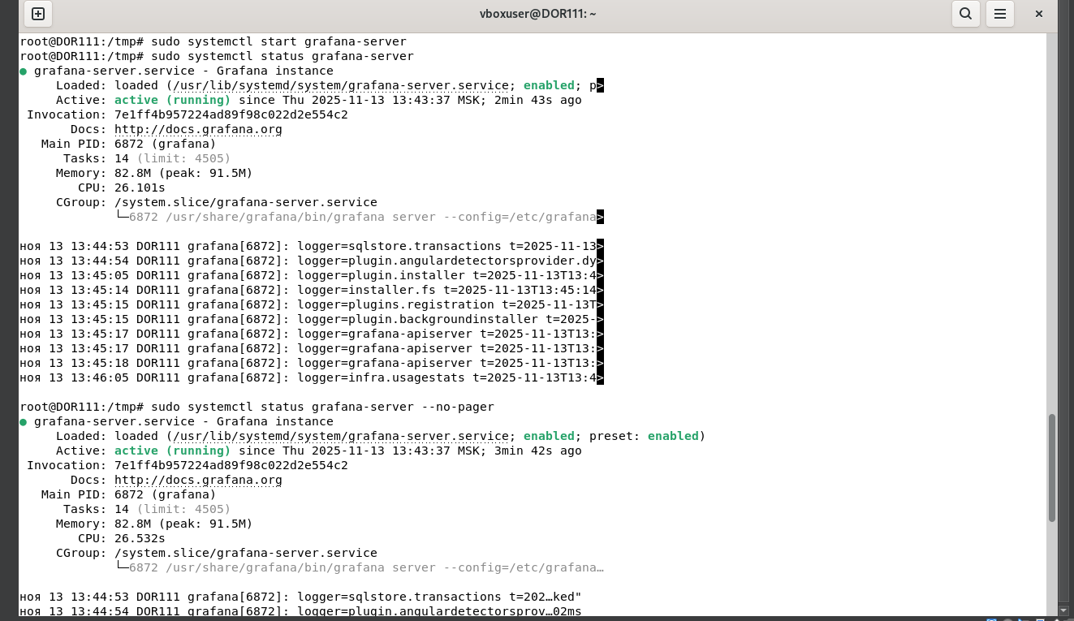
Рисунок 42 – Запуск и проверка работы
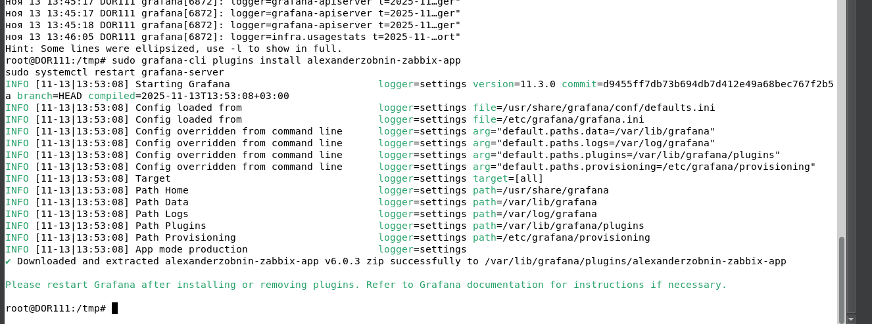
Рисунок 43 – Подключаем Zabbix к Grafana

Активируем Zabbix в Grafana (рисунок 44 - 45).
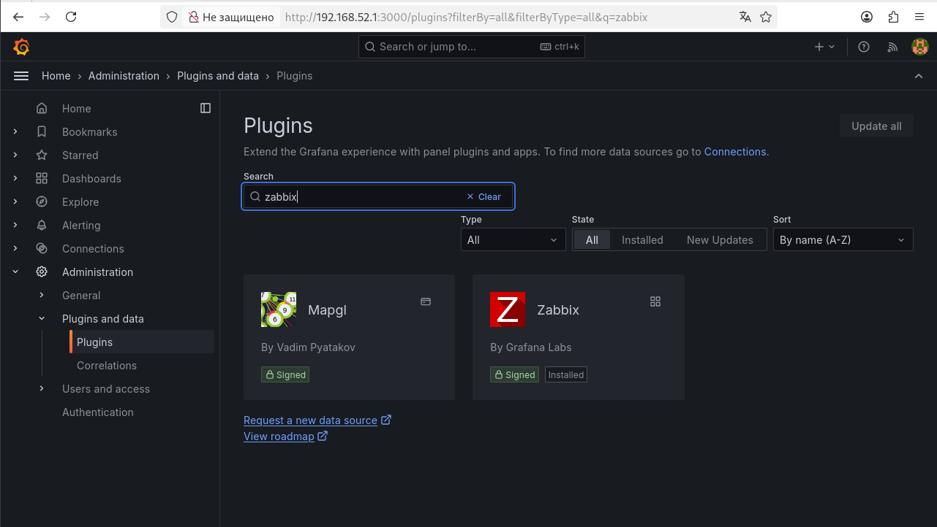
Рисунок 44 – Активируем Zabbix-плагин
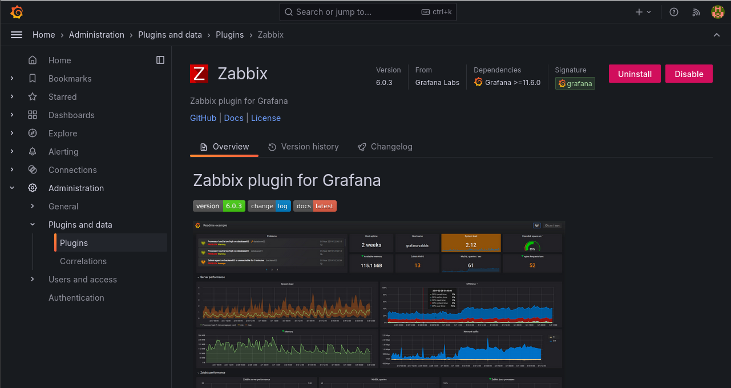
Рисунок 45 – Zabbix-плагин

Создаём Token api в Zabbix чтобы подключить между собой Zabbix и Grafana (рисунок 46).
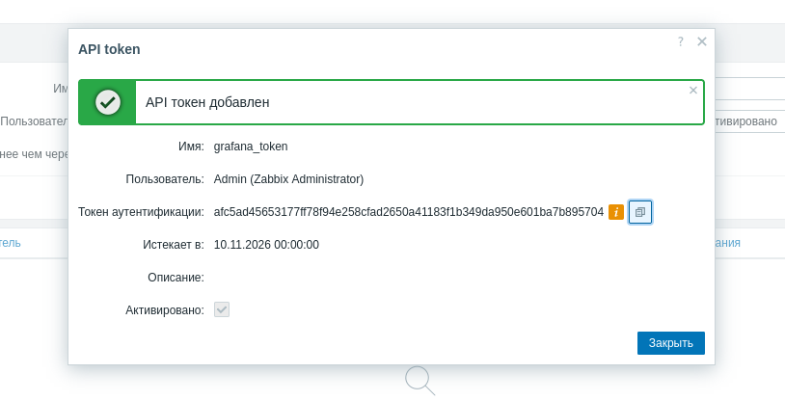
Рисунок 46 – Token api
Добавляем источник данных и в конце наживаем save&test (рисунок ).
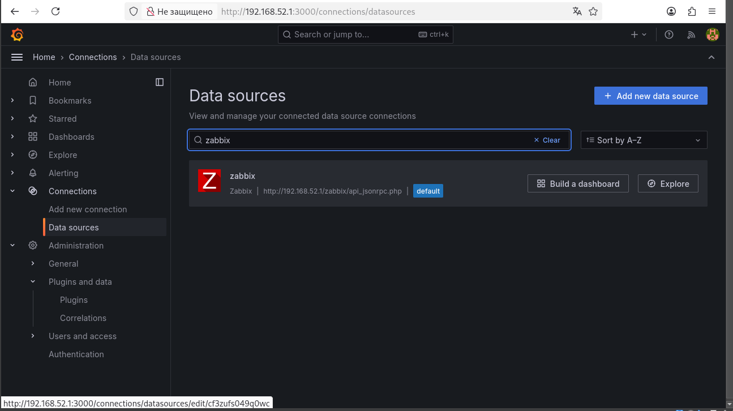
Рисунок 47 – Ищем Zabbix
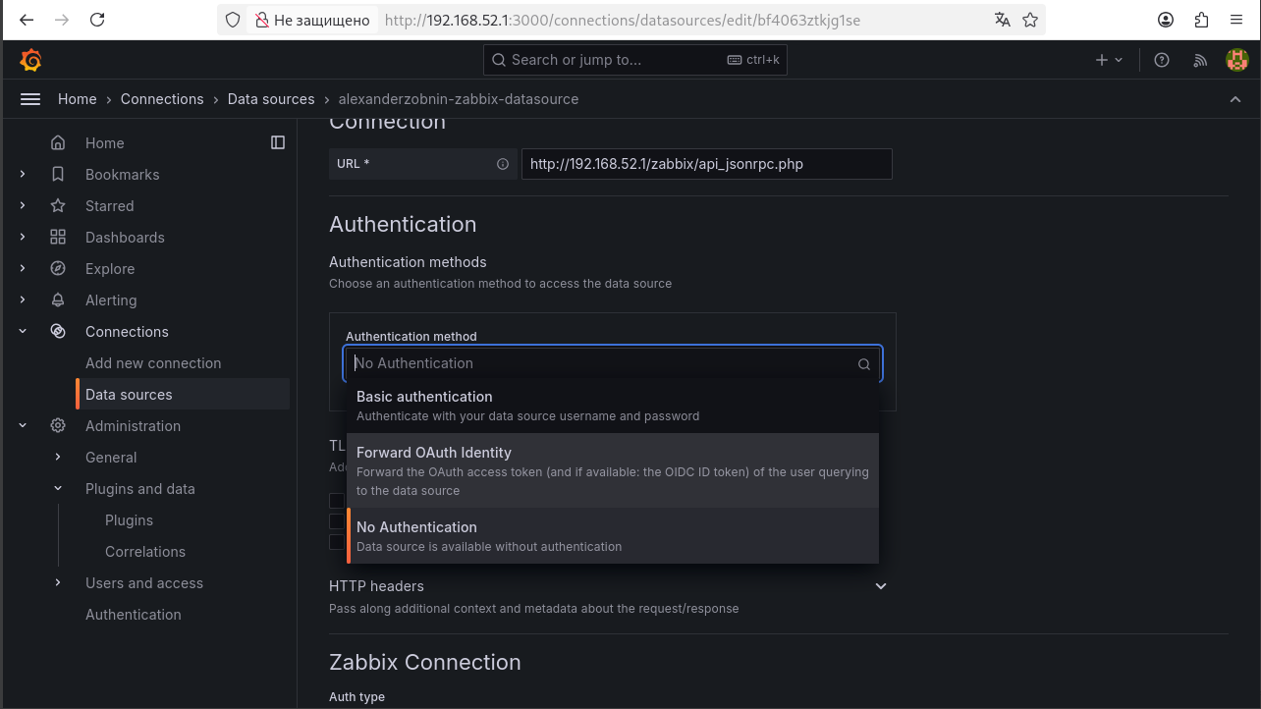Рисунок 48 – Добовляем источник данных
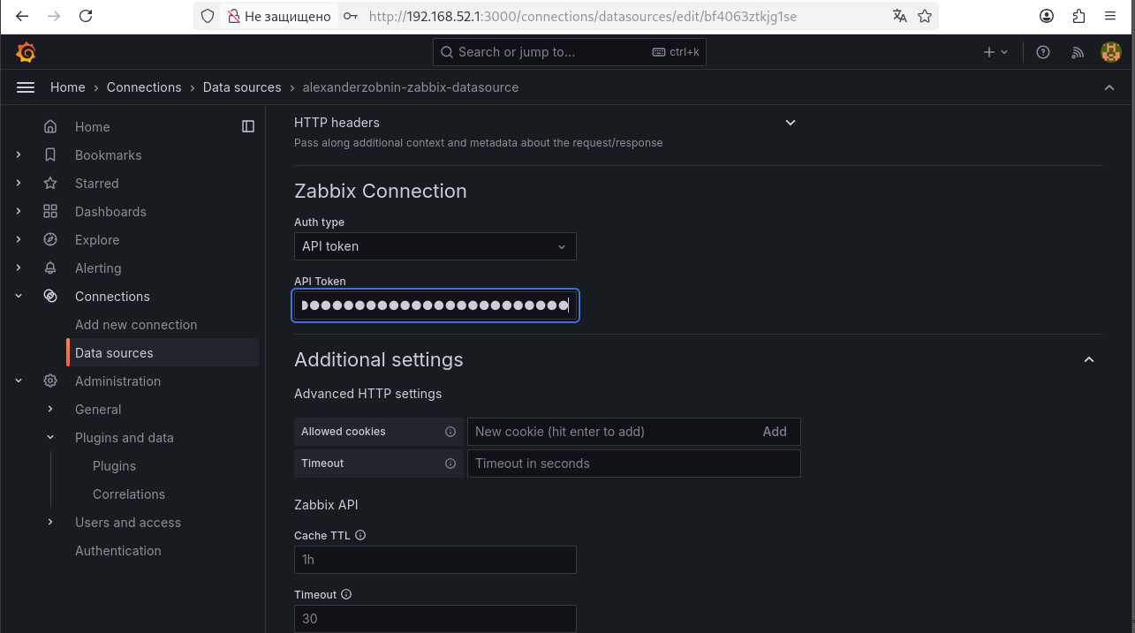Рисунок 49 – Добавляем Token api
Далее мы работаем с созданием дашбордов (рисунок 50 - 55).

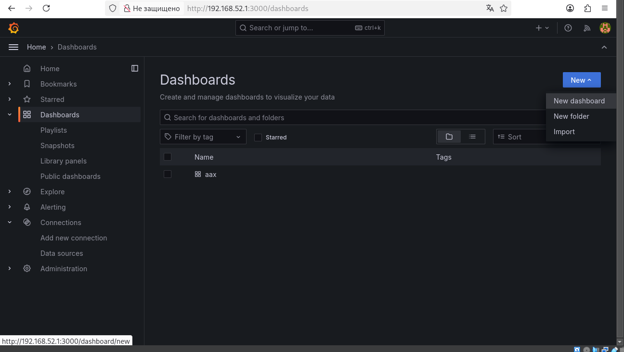
Рисунок 50 – Создание Дашборда
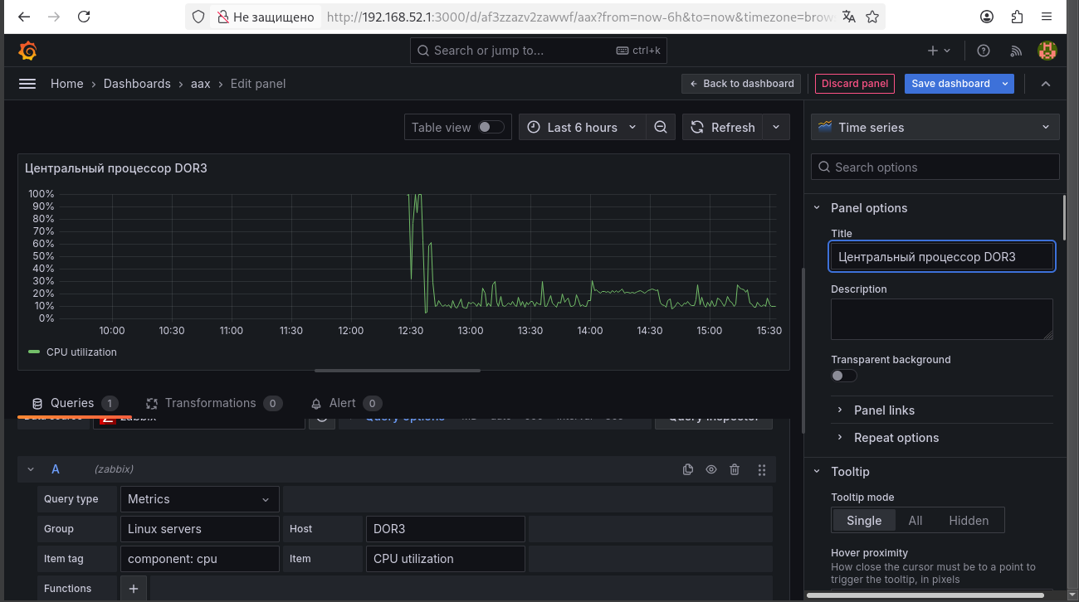
Рисунок 51 – Создание дашборда центрального процессора
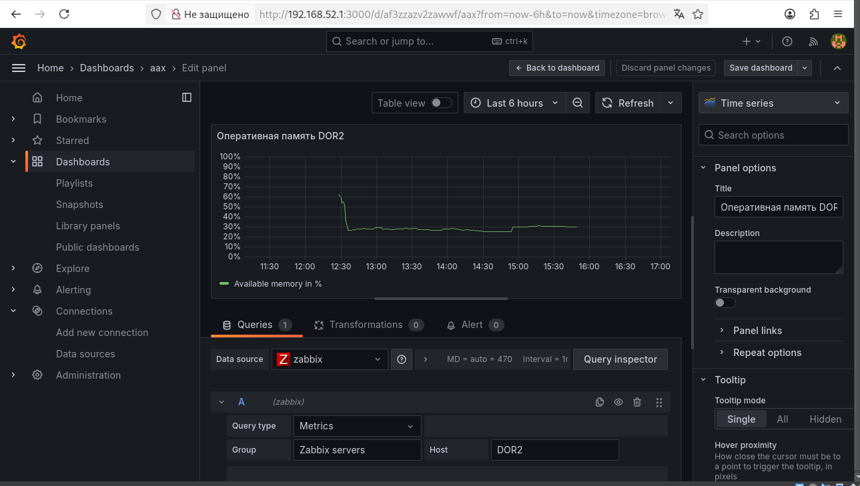
Рисунок 52 – Создание дашборда оперативной памяти
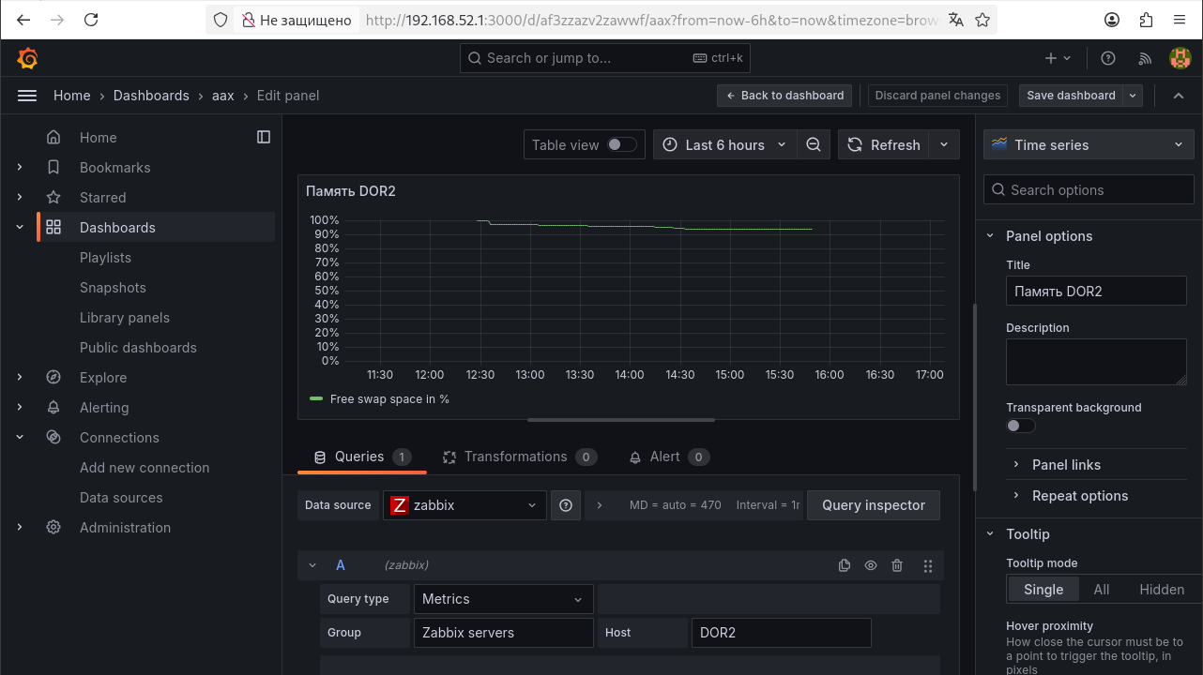
Рисунок 53 – Создание дашборда основной памяти
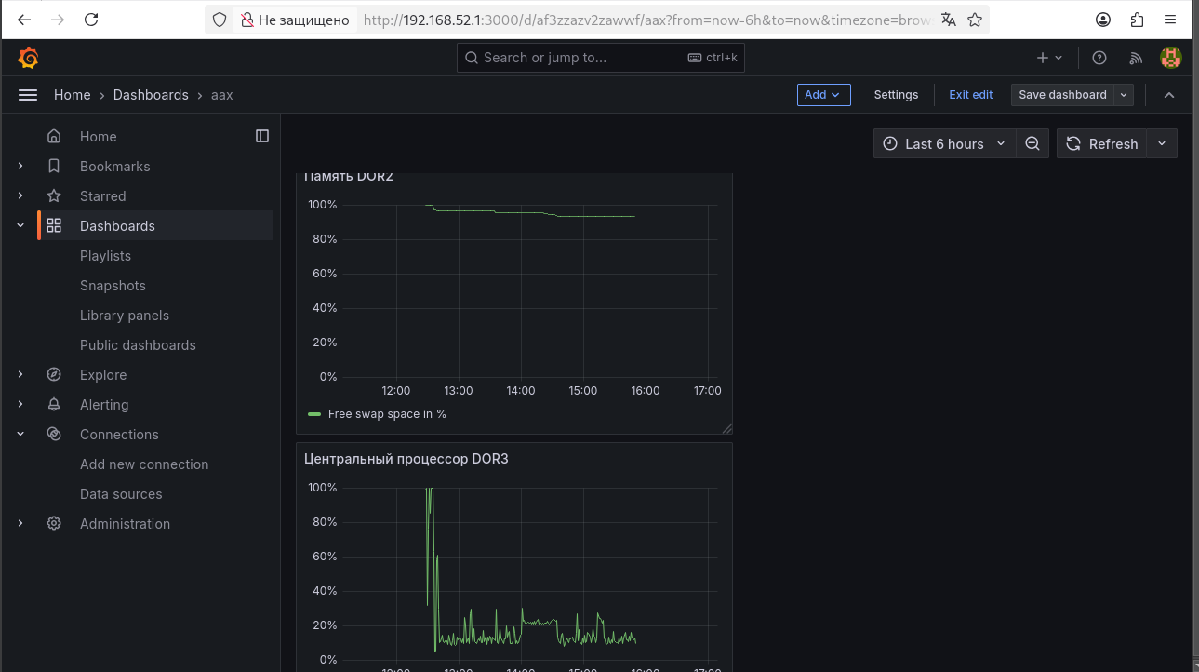
Рисунок 54 – Готовые дашборды 1
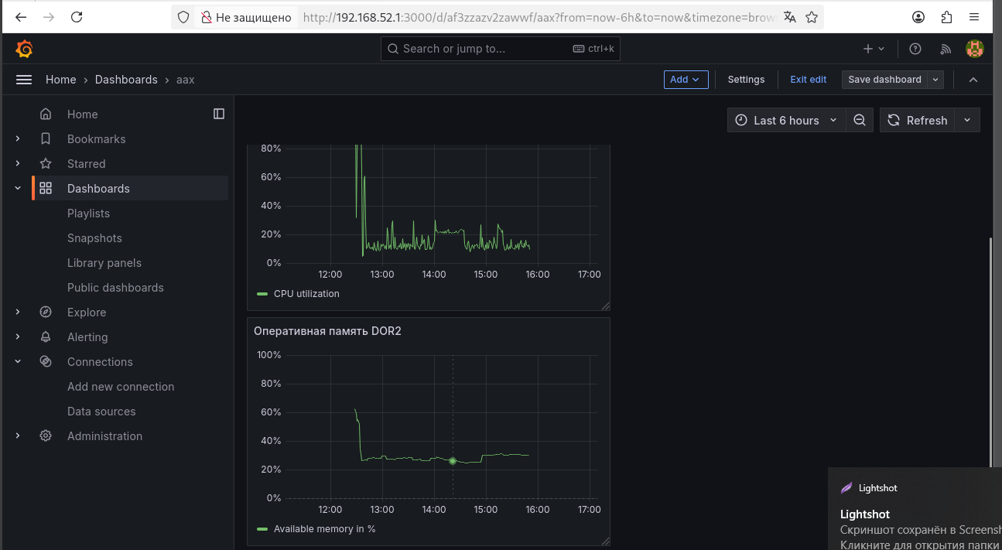
Рисунок 55 – Готовые дашборды 2

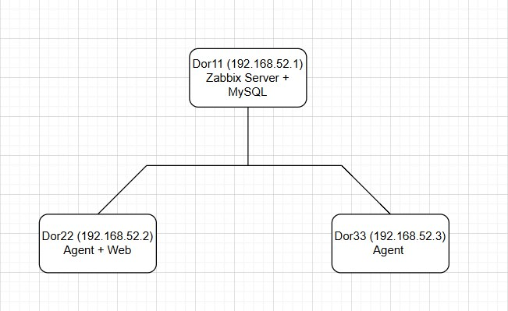
Рисунок 56 – Схема сетей

